Temat tygodnia: Wielkanoc
Poniedziałek 06.04.2020
Temat dnia: Pisanki
- Wiemy, jak trudno jest wam z dala od przyjaciół, dziadków i przedszkola. Dzisiaj przeczytam Wam bajkę K. Piotrowskiej pt. ,,Zostań w domu”, abyście zrozumiały, dlaczego jest to teraz konieczne. https://www.youtube.com/watch?v=zAEWvllMMVY&feature=share&fbclid=IwAR3_Bb8Mx4KRgVQrPsYu6FlXR-uGGMuabiUZLjYkQQiOaQ4OHhHpTQZkRNs
- Posłuchajcie ciekawostek na temat zwyczajów i tradycji wielkanocnych, np: https://www.youtube.com/watch?v=r-to1UXYMUA lub porozmawiajcie o nich z mamą. Które z tych propozycji można przygotować w tym roku, a z których trzeba zrezygnować?
- Dzisiaj odkrywamy literkę F, f, małą i wielką, drukowaną i pisaną. Poniżej znajdziecie kartę pracy. Pamiętajcie o tym, że piszemy od góry do dołu. Przypomnijcie sobie, jak prawidłowo trzymamy ołówek. Jeżeli nie macie drukarki wystarczy, że weźmiecie gazetę i zrobicie „polowanie” na literkę f, F – pokolorujcie ją na niebiesko i zapamiętajcie jak wygląda.
http://bystredziecko.pl/karty-pracy/nauka-pisania/3/f-nauka-literek.pdf
A to do poczytania na ekranie dla chętnych:
https://flipbooki.mac.pl/przedszkole/oia-litery-liczby-cz-2/mobile/index.html#p=60
https://flipbooki.mac.pl/przedszkole/oia-litery-liczby-cz-2/mobile/index.html#p=63
- Wysłuchajcie piosenki naszej ukochanej artystki ZOZI ,,Znaki Wielkanocy” i zaproście do wspólnego śpiewania rodziców, rodzeństwo lub zaśpiewajcie inną piosenkę. https://www.youtube.com/watch?v=OCmZrAz3t-U
- Zabawa plastyczna ,,Nasze pisanki”. Do ozdobienia pisanek mogą być przydatne np.: farby plakatowe, włóczka, kolorowy papier, nożyczki, klej, pędzel, mazaki oraz jajka ugotowane na twardo. Możecie przygotować swoje pisanki dowolną techniką np.:
- okleić jajka włóczką,
- okleić jajka elementami wyciętymi z kolorowego papieru,
- pomalować jajka kolorowymi farbami,
- rysować mazakami wzorki na jajkach.
Z pewnością wszystkie pisanki będą piękne i pomysłowe.
- Gimnastyka to podstawa i dla zdrowia ważna sprawa. A to propozycja:
https://www.youtube.com/watch?v=9iOLdoHhLpc
Wtorek 07.04.2020
Temat dnia: Liczenie pisanek
- Smerfy lubicie eksperymenty prawda? Dzisiaj przeprowadzimy eksperyment pt. ,,Mydło kontra wirusy”.
https://www.youtube.com/watch?v=doLTfIEJq9g&feature=share&fbclid=IwAR1lasT0j7AhfFAByLuGe-X1afgtaVW6P4vE7ElbE9SHnwSXssHofLyMW6M
Policz, ile razy w ciągu dnia myjesz ręce. Zapisuj liczbę 1 po każdym myciu rąk, a na koniec dnia dodaj wszystkie jedynki. Czy jest to mniej niż 10, czy więcej niż 10.
- Smerfy zróbcie listę przyjemnych rzeczy, którymi możecie się zająć w domu w czasie kwarantanny. Możecie ją podzielić na takie, które wykonacie same oraz te, które zrobicie wspólnie z rodzicami.
- Dobieranie nazw zdjęć. Wytnijcie zdjęcia i literki. Ułóżcie wyrazy- ich nazwy, przyklejcie na kartkach. Spróbujcie ułożyć ustnie zdanie do każdego zdjęcia (załącznik nr 1,2).
Jeżeli nie macie drukarki wystarczy, że podasz nazwy i podzielisz je na sylaby i na głoski. A może mama będzie mówiła głoskami wyraz, a ty odgadniesz który?
- Liczenie pisanek – zabawy matematyczne. Kochane Smerfy dziś będziecie mieli okazję przeliczyć pisanki. Kart nie trzeba drukować. Wystarczy, że na ekranie wskażecie odpowiednią cyfrę, która odpowiada ilości pisanek umieszczonych na planszy:
https://przedszkolankowo.pl/wp-content/uploads/2018/03/PISANKI-LICZENIE-1.pdf
https://przedszkolankowo.pl/wp-content/uploads/2018/03/PISANKI-LICZENIE-2.pdf
https://przedszkolankowo.pl/wp-content/uploads/2018/03/PISANKI-LICZENIE-3.pdf
https://przedszkolankowo.pl/wp-content/uploads/2018/03/PISANKI-LICZENIE-6.pdf
Powtórzcie dodawanie. Wskażcie odpowiednią liczbę, która przedstawia sumę dwóch cyfr, które widoczne są po prawej stronie planszy. Dla ułatwienia tu także umieszczone są pisanki, które można przeliczyć:
https://przedszkolankowo.pl/wp-content/uploads/2018/03/PISANKI-DODAWANIE-1.pdf
https://przedszkolankowo.pl/wp-content/uploads/2018/03/PISANKI-DODAWANIE-2.pdf
https://przedszkolankowo.pl/wp-content/uploads/2018/03/PISANKI-DODAWANIE-3.pdf
https://przedszkolankowo.pl/wp-content/uploads/2018/03/PISANKI-DODAWANIE-4.pdf
Jeżeli nie możecie wyświetlić tych kart policzcie, ile pisanek jest u was w domu?
- Czas na codzienną gimnastykę, na przykład taką:
https://www.youtube.com/watch?v=vkwzFVN2Bds
lub przypomnijcie sobie, jak ćwiczyliśmy w przedszkolu i do dzieła.
Środa 08.04.2020
Temat dnia: Koszyczek dobrych życzeń.
- Dzisiaj pokażę Wam eksperyment pt. ,,Jak roznoszą się wirusy”.
https://www.youtube.com/watch?v=676pFC-Uml8&feature=share&fbclid=IwAR3uMwaVGsEK2znyXsIouqKN0cV2aVbqAkYl_AKglSFAqWWq1MAKDWLAslE
- Pobawcie się w zabawę ,,Ciepło, zimno”. Rodzice lub starsze rodzeństwo chowają jajko ugotowane na twardo, albo czekoladowe. Wy szukacie. Stosujcie się do wskazówek: ciepło, cieplej, najcieplej, gorąco, zimno, zimniej, najzimniej. Jak już znajdziecie jajko, zamieńcie się rolami. Wy chowacie jajko, rodzice szukają. Zobaczymy, kto szybciej znajdzie.
- Co powinien zawierać koszyczek wielkanocny? Spróbujcie na podstawie obejrzanego filmu lub własnego doświadczenia opowiedzieć o tym, jak powinien wyglądać koszyczek wielkanocny?
https://www.youtube.com/watch?v=-vS8QYsdefQ
- Zabawa plastyczna – wykonajcie koszyczek wielkanocny np. metodą origami. Włóżcie do niego pisanki, które wykonaliście wcześniej i ozdoba świąteczna w Waszym wykonaniu gotowa lub narysujcie taki koszyczek.
https://www.youtube.com/watch?v=EukfLe7yhkk
- Przedstawcie sytuacje na obrazkach za pomocą liczmanów, ułóżcie zdania, rozwiążcie zagadki. Zaznaczcie kolejność zdarzeń w historyjce. Karta pracy, cz.3,s. 72-75 np.: https://flipbooki.mac.pl/przedszkole/druk/npoia-bbplus-kp-3.pdf
Lub możecie liczyć wszystko co znajdziecie w domu np. marchewki, jabłka, ciastka.
- Zabawa ruchowa z rymowanką:
Ręce w przód,
ręce w górę,
i podskokiem, aż pod chmurę.
Ręce w dół,
ręce w bok,
nogi wykonują skok (podskok obunóż w miejscu)
Wszyscy ćwiczą bez wyjątku (marsz w miejscu)
zaczynamy od początku (aż się zmęczycie)
Czwartek 09.04.2020
Temat dnia: Potrawy z jajek
- Smerfy pamiętacie o myciu rąk? Myjcie je jak najczęściej!!!. Umyjcie je przy piosence ,,Wlazł kotek na płotek”.
- Posłuchajcie ciekawostek na temat pisanek.
,,Dawno temu uważano, że pisanki mają magiczną moc, dlatego np. dotykano nimi grzbietów bydła, aby było zdrowe, toczono je wzdłuż pola, żeby zapewnić sobie dobry urodzaj. Były one darem, który miał zapewnić obdarowanej osobie wszelką pomyślność (także w sprawach sercowych). Pełniły one rolę wykupu w obrzędach wielkanocnych, np. dyngusa, chodzenia z barankiem lub kurkiem. Panna mogła dostać pisankę czekoladowo- marcepanową z pierścionkiem zaręczynowym w środku. Ludzie bogaci obdarowali się drogimi pisankami, ze złota, przyozdobionymi szlachetnymi kamieniami. Pisanki służyły do zabawy zwanej taczanką. Turlało się po stole malowane jaja, zderzając je ze sobą. Wygrywała ta osoba, której pisanka się nie potłukła”.
Możecie zabawić się w ten sposób z rodzicami lub rodzeństwem podczas świąt.
- Zabawa badawcza ,,Poznajemy budowę jajka”. Przyjrzyjcie się budowie jajka: kształt, wielkość kolor. Podajcie przykłady zwierząt, które wykluwają się z jajka. Poproście rodziców, aby przygotowali Wam dwa jajka, jedno surowe, a drugie ugotowane.
- Po czym możecie poznać, że jedno z nich jest surowe, a drugie gotowane?
- Wprawcie w ruch obrotowy oba jajka, zaznaczając flamastrem s (surowe) i g (gotowane). Zobaczcie, które z nich kręci się szybciej?
Jajko surowe obraca się tylko przez chwilę, a potem się zatrzymuje. Powodem jest jego płynny środek, który porusza się wewnątrz skorupki w różne strony, co hamuje szybkie poruszanie się jajka. Odgadliście?
- Przygotujcie wspólnie z rodzicami dowolną potrawę z użyciem jaj ugotowanych na twardo (np. jajka z groszkiem konserwowym, w majonezie, pasta jajeczna) Możecie wymyśleć własny przepis. Smacznego!
- Jeżeli macie w domu stare, niepotrzebne kartki świąteczne potnijcie je na części i następnie ułóżcie je w całość.
- Zabawa ruchowa ,,Rozsypane pisanki”. Wyobraźcie sobie, że jesteście pisankami. Delikatnie turlajcie się po podłodze, tak żebyście się nie potłukły w różnych kierunkach. Zwróćcie uwagę na zachowanie bezpieczeństwa!
Piątek 10.04.2020
Temat dnia: Śmigus – dyngus.
- Umyjcie porządnie ręce. Koniecznie z mydłem. Myjcie je bardzo często.
- Dzisiaj poćwiczymy z gazetami. Poszukajcie w domu starych, niepotrzebnych gazet. Gotowi? Zaczynamy:
- Maszerujemy z gazetą przyciskaną brodą do klatki piersiowej,
- Maszerujemy z gazeta przyciskaną uchem do lewego barku, a następnie do prawego barku,
- Maszerujemy z gazetą położona na otwartej prawej dłoni, a następnie na lewej dłoni,
- Podskakujemy w przód z gazeta trzymaną między kolanami,
- Maszerujemy z gazetą położoną na głowie,
- Wykonajcie swobodny taniec na gazecie.
- Zabawa słowna ,,Składamy życzenia”. Spróbujcie ułożyć własne życzenia świąteczne, które przekażecie swoim bliskim w czasie Świąt Wielkanocnych.
- Święta tuż, tuż….Smerfy pomóżcie rodzicom w przygotowaniach do świąt. Zapytajcie rodziców, jakie zadania możecie wykonać. Rodzice będą z Was dumni.
- Na zakończenie tygodnia przesyłam Wam link do gry komputerowej. Bawcie się dobrze.
http://www.yummy.pl/preschoolers/pl/game/pl/pisanki

Drodzy Rodzice
Obecnie każdego dnia dociera do nas wiele nowych informacji dotyczących koronawirusa. Nie ulega wątpliwości, że nasz styl funkcjonowania zmienił się zupełnie. Dzieci też to widzą i odczuwają na swój własny sposób. Powinniśmy dać dziecku czas na oswojenie się z sytuacją. To jest trudny czas dla wszystkich. Dzieci stale nas obserwują, są wrażliwe na nasze stany emocjonalne, nasze reakcje. Często dzieje się tak, że jeśli my odczuwamy jakieś silne emocje, to nasze dziecko będzie czuło to samo w danej sytuacji. Przyjrzyjcie się Państwo, co w danej sytuacji przeżywa dziecko. Może być mu trudno nazwać to, co czuje. Mogą się pojawić lęk, złość, strach. Dzieci tęsknią za przedszkolem, za spacerami, zabawą na świeżym powietrzu. Dlatego ważne jest nasze wsparcie. Na początek możecie porozmawiać z dzieckiem jak to jest w ogóle odczuwać daną emocję. W jakiej sytuacji może się ona pojawić. Przydatne mogą być różne bajki o emocjach. Mamy prawo powiedzieć dziecku, że rozumiemy co czują, że nam też jest trudno, ale to, że teraz jesteśmy razem w domu zapewni nam bezpieczeństwo. Potraktujmy to jako niepowtarzalny czas do bycia razem. Dzieci czują się bezpieczne, gdy mają rutynę. Ważne jest, by stworzyć u dzieci świadomość, kiedy jest czas na zabawę, a kiedy na naukę. Istotne jest, aby ograniczyć dostęp dzieci do wiadomości dotyczących koronawirusa (zachorowań, zgonów). Oczywiście dzieci powinny być świadome, jakie środki ostrożności muszą stosować. Możecie wspólnie gotować, grać w gry planszowe, przeglądać zdjęcia, czytać książki. Najważniejsze jest być razem. Niestety nie możemy się spotykać, jeżeli jednak mają Państwo jakieś pytania, przeżywacie trudności, prosimy o kontakt mailowy: smerfypm2wlodawa@gmail.com
Poniżej znajdziecie Państwo linki publikacji, gdzie znajdują się porady, z których warto skorzystać.
- Jak rozmawiać z dzieckiem o koronawirusie – 5 zasad:
https://www.facebook.com/specjalistycznygabinetpsychologiczny/photos/a.431303767386681/838596536657400/?type=3&theater
- Jak wytłumaczyć dzieciom potrzebę zostania w domu?
https://tuptuptup.org.pl/kwarantanna-dzieci/
- Bajka o koronawirusie:
https://www.youtube.com/watch?v=H0mx90NbvuM
- Bajka dla dzieci o emocjach:
https://www.youtube.com/results?search_query=bajka+o+emocjach

Załącznik nr 1
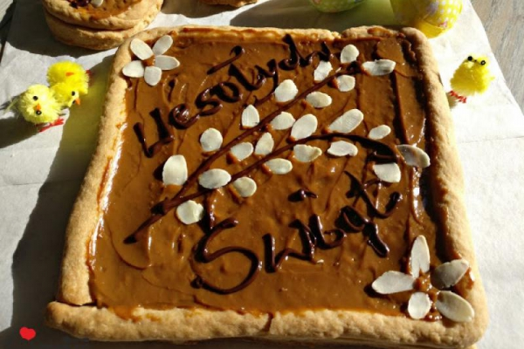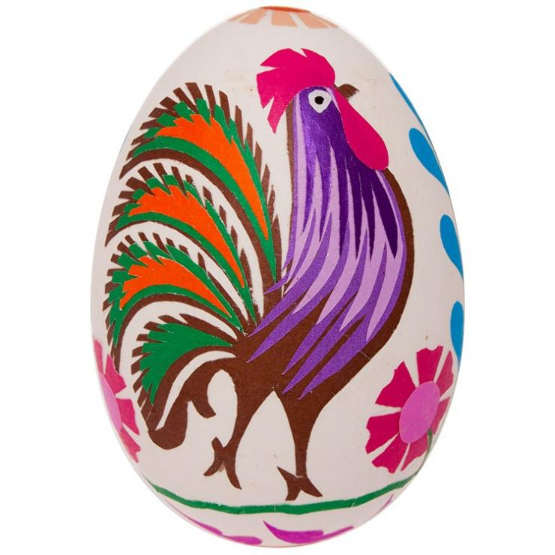

Załącznik nr 2

p | p | b | m | k | a
a | a | i | b | k | z
a | r | u | e | s | a
m | l | n | k | a | a

